クラシマ コレクション - ボーム＆メルシエと女性の親密なストーリー

シャポー：2024年上海Watches & Wondersでボーム＆メルシエは3つの新しいダイヤモンドセットモデルを発表しました。クラシマ コレクションのクラシマ スターリー スカイに加わる洗練されたモデルです。そのフェミニンで優雅なたたずまいは、メゾンと女性のお客様たちとの親密な心の絆をよく表しています。そのスタイルは技術的にもデザイン的にも、メゾンのアイデンティティである比類ないタイムピースを象徴するものです。このデリケートで大胆なビジョンを打ち出したのはポール・メルシエでした。その希少なヘリテージは一世紀を経た今も、メゾンのクリエーションに体現されています。

アバンギャルドなウォッチの女神


「ウォッチがブレスレットやリング、ペンダント、ブローチと一体になることをイメージしていました。ジュネーブは昔から金銀細工の盛んな都市です。ウォッチとジュエリーを結びつけるには理想的な環境といえます」ウォッチは技術と現代的デザインの理想的なバランスの上に成り立っています。ポール・メルシエは女性たちから多くのインスピレーションを得てきました。デザイン感覚に優れ、国際的で前駆的。芸術を愛しジュエリーの経験が深いポール・メルシエは、1918年にボーム＆メルシエが大きく成長する時点で実践的な優れた時計師であるウィリアム・ボームと共にブランドの方向性を形づくり、今日に至ります。

「今日、時計を語る時、地球上には男性しかいないような感じを受けます。でも大切な女性たちがいるではないですか！ウォッチの調整に頭を抱えるのはいやですね！時計のことをよく知りたいし、玉ねぎのように大きなメンズウォッチにはうんざり！ムーブメントのミニチュア化が進みリストサイズも増えるにつれ、ウォッチはよりブレスレットに近く、ジュエリーに近くなってきました。今日の女性は確かに自信を持っているように思えます。英国で女性に参政権が与えられました。1910年のコペンハーグ国際女性会議では「ウーマンズ・デー」さえ定められたのです！社会で今起きている変化と同様に、私たちはこの分野でも大きな変化のスタート地点にいると思います。しかしまだ早すぎるのかもしれません。よろしければ5～6年後にもう一度お話ししましょう」 (ボーム＆メルシエ CEO、デビッド・ショーメ)

彼にとって、ボーム＆メルシエのウォッチは時代に即して高精度で、エレガント、現代的であるべきです。しかし女性のウォッチ市場に大きな成長が見込まれることを彼は見抜きました。女性客も本格的なウォッチの美しさと夢に惹かれること、そして最新テクノロジーにより時計づくりはこれまでの制約から解き放たれ、新たな創造が可能となったことを理解したのです。 彼がデザインしたジュエリーウォッチは評判となりました。1920年のダヴワンヌ時計全書には、メゾンの「レディス ハイファンタジー」を賞賛する広告が見られます。メゾンが時計業界において常に女性のビジョンとアートについて考え、この分野の前駆者であったことの証でもあります。

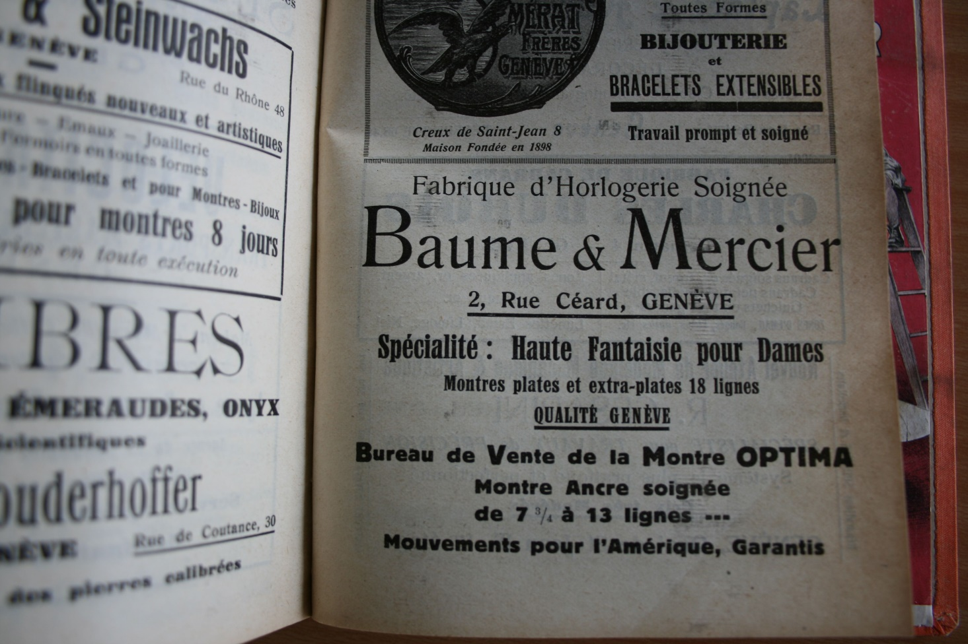

早くからボーム＆メルシエは活動的で自立した女性にスポットライトを当てました。既存のコードにとらわれず時代のファッションに影響を与える存在、同時に貴重な女性らしさをも備えたスタイルです。既存の考えにとらわれず、洞察力を研ぎすませ自信を持って自らの選択を信じます。1950年のメゾンの広告に一人の女医の姿があります。メゾンのウォッチを購入する女性として描かれています。メッセージではケースのデザインだけではなく、この女性はムーブメントに興味を示し高級メカニズムの仕組みを知ろうとしています。自らの仕事の責任上からも、彼女は高精度で長期にわたり信頼できる信頼のおける時計を持ちたいと思っています。

レザネフォルそしてアールデコのエポックに、メゾンは独特のスタイルを確立しました。初の変形ブレスレットウォッチのシリーズ、暖かな色あいのダイヤル、世界トップレベルの超薄ウォッチなどを次々と世に送り出しています。特に「バゲット」ムーブメントを得意とし、レディスウォッチの長方形、四角、トノー、クッションなど独特のフォルムに最適のムーブメントとして活用してきました。

以降ボーム＆メルシエは独創的で本格的なレディスウォッチで女性客を魅了し、洗練されたオリジナルな、しかも使いやすく気取らない希少なウォッチを女性客に提供してきました。理想的なプロポーションときっちりしたラインのデザイン、スイスクォリティの信頼できるウォッチです。

ボーム＆メルシエの本格的なレディス タイムピース

1947年発売のモデル、マルキーズの画期的な「エスクラーブ」ブレスレットは1960年までメゾンのベストセラーでした。

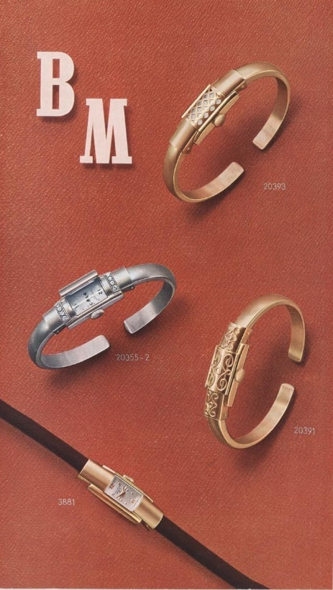

1970年代、80年代、90年代はマザーオブパールと、オニキス、ラピスラズリ、ターコイズなどのハードストーンを使い、ジュエリーモデル、ゴールドモデルさらにカフスモデルまで展開しました。1972年と1973年にはミモザ、スターダスト（写真左）、ギャラクシー（写真右）が洗練された大胆なスタイルで、デュッセルドルフのバーデンバーデン国際ウォッチ装飾コンクールのゴールデンローズ賞を受賞。

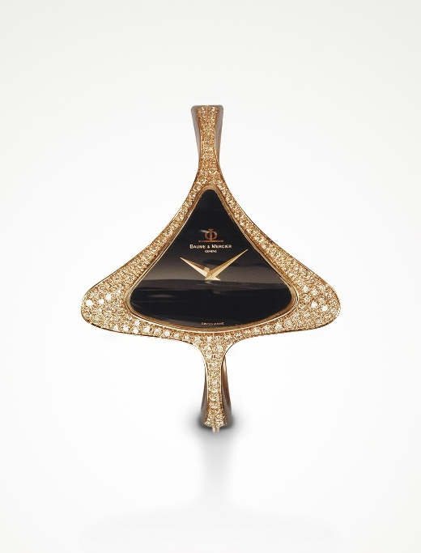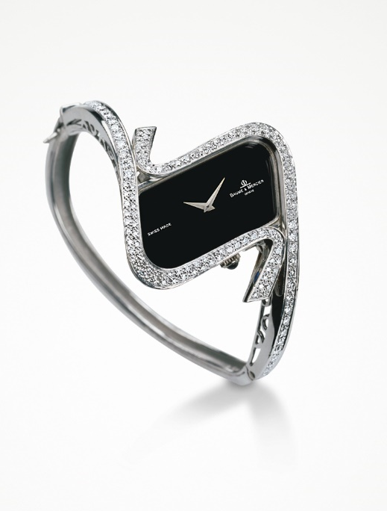

1973年の有名なリビエラは珍しい12角形のケースで、スポーツシックを好む女性たちを魅了しました。その50周年記念には33ミリと36ミリのケースで洗練されたシルエットと鮮やかなカラーを再現。1987年にはリネアが登場し、完璧なラウンドのシンプルでピュアな美しさをアピールしています。1994年に登場したハンプトンはアールデコのヴィンテージな長方形ケースで、当時のデザインコードに挑戦しました。シンプルなカーブとブルーやボルドー、ブラックのスタイリッシュなカラーを組み合わせ、素材とカラーを楽しむ女性たちを魅了します。一年後にはクラシマが落ち着いた気品のあるラウンドケースで登場。1997年にはフェミニンで華麗なキャットウォークがカフススタイルで注目を集めます。2004年にはヴァイスヴァーサが下側で時を読み取るというサプライズなデザインを披露。2005年の輝くディアマンはドーム型のガラスとリューズへのパーソナルなダイヤモンドセットが話題を呼びました。この洗練されたディテールは2008年に登場したイレアのラウンドケースとドーム型ベゼルで強調されます。2014年のプロメスはエレガントでプレシャスな魅力をアピール。3時9時方向に長いオーバルのベゼルをラウンドケースと組み合わせ、ポリッシュまたはセットバージョンにレッドゴールドまたはマザーオブパールのインレイをあしらっています。2年後にミニチュアバージョンのプティット プロメスが登場。トレンディなメタルの二重巻きブレスレットにダイヤモンドセットのベゼルが輝きます。2018年にはプレイフルなボームが登場。ブルー、レッド、バイオレットまたはグリーンのカラフルな見切り、スモールセコンドの針、ストラップのオーバーステッチがアクセントです。

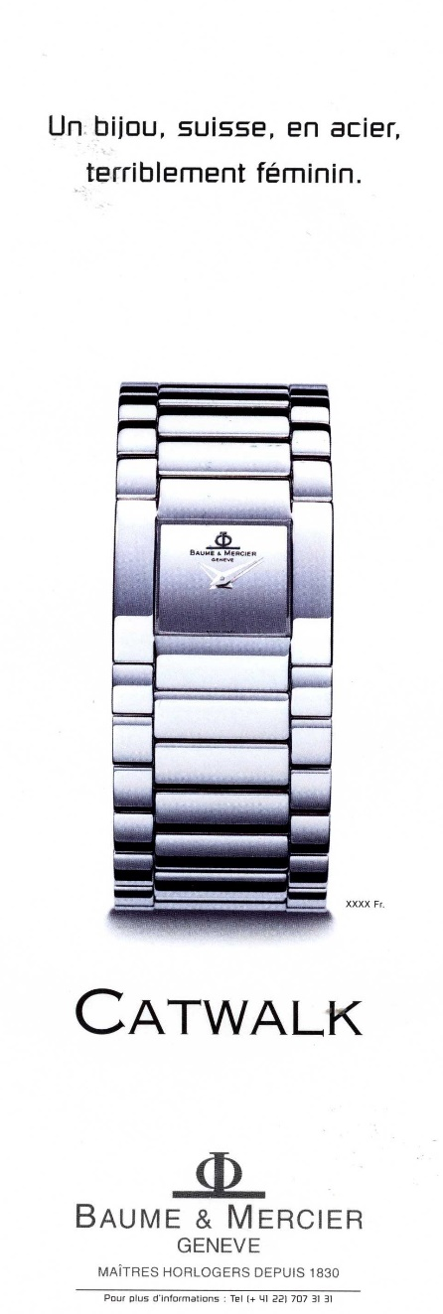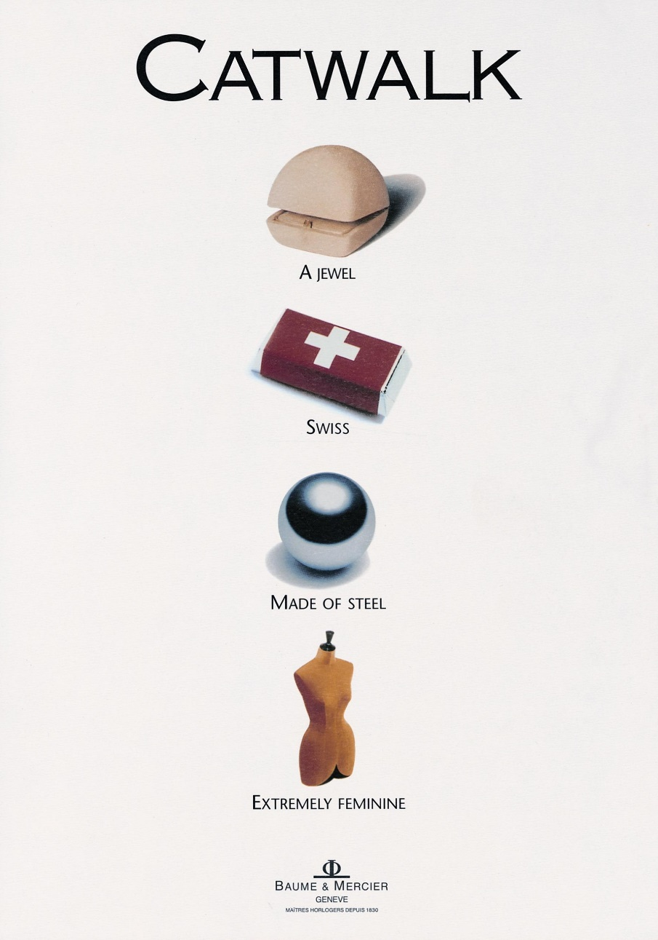

クラシマ コレクションのシックな品格

ラウンドケースの落ち着きをたたえたこの本格的なスイスウォッチ、クラシマはボーム＆メルシエ独特のエレガンスを表現しています。クラシマ コレクションは伝統の時計づくりへのオマージュであり、優れた技術を駆使したそのコンプリケーションは毎日の生活の中で気兼ねなく使うことができます。女性の感性を捉えるこれらのウォッチは、ホワイト マザーオブパール、パオンブルー、グリーン、ボルドー、スレートグレーなどのカラーと素材を組み合わせています。毎日使うことができ、どのような機会にもマッチする使いやすい多様なデザイン。価格も手頃で、ギフトに選ぶにも最適です。それぞれの女性にぴったりのクラシマ

クラシマ スターリー スカイは星空への讃歌を表現したモデル。

スイスのジュラ山岳地帯にあるレ・ブワ村で
、ルイ・ヴィクトールとセレスタン・ボーム兄弟がボーム＆メルシエを創立しました。冬という季節をブランドが大切にする姿勢もこの時からはっきりしています。 生まれ故郷の星空にインスパイアされたボーム＆メルシエは2024年、クラシマ タイムヴァレ エクスクルーシブ モデルを発表しました。そのきらめく星座を織りなすのは美しいブリリアントカットダイヤモンド。その一粒一粒に願いがこめられ、時の流れの中で輝きます。夜空を満たす研ぎ澄まされた光の中、宇宙に浮かび出た窓のように月齢の窓が開きます。深いブルーのダイヤルはジュラ山脈の上に広がる夜空を思わせ、きらめく星たちに囲まれて12時位置に月齢の窓が開いています。毎晩、星に祈り願いを届ける。それはとてもロマンチックな夢幻の時です。

誠実さと真実という価値は長く大切にされるべきものです。

洗練されたこの3つのセットモデルは高貴なアプローチに満ち、ボーム＆メルシエの本質をよく体現しています。ていねいなクラフト技術をこらしたダイヤルは、優れたノウハウを伝えるクラフトマンたちがじっくりと仕上げた作品です。ダイヤモンドセットのケースは、はめこまれたストーンの輝きとセットメタルの輝きが一体となってきらめきます。 1／100ミリの精度を要するセッティングは、フォルムとボリュームの制約の中で丁寧に行われます。

クラシマBMM0A10804の輝くブルーダイヤルは深みのある均一な色あいで、時が経っても変化しません。洗練とイノベーションを象徴するかのような深みのある色あいの中に、コンプリケーションの表示が浮かび上がります。
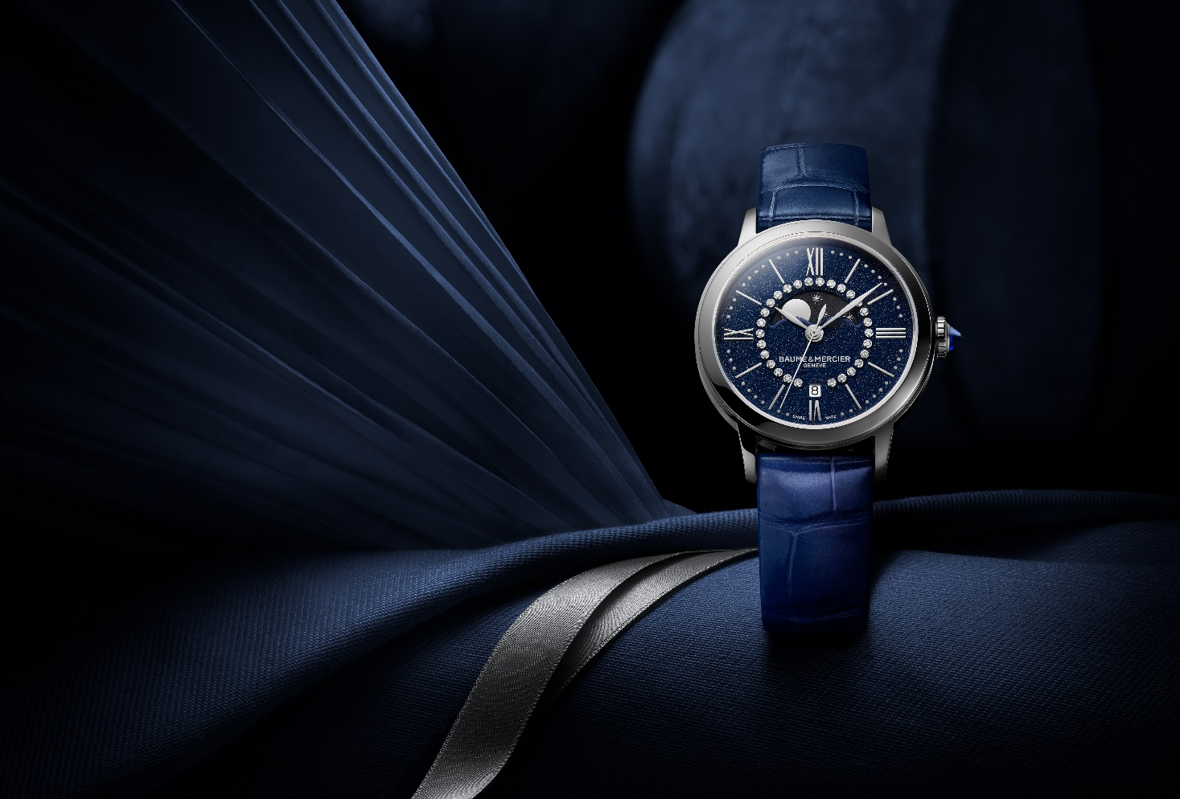

上品な虹色に輝くホワイト マザーオブパールの加工はデリケートな作業を要します。
リューズにはブルースピネルのカボションが輝き、ウォッチ全体を上品にまとめています。古代にアフガニスタンで発見されたこのストーンは愛、活力、知性を象徴します。マイナス波を退け、血流を整え、心臓機能を高めます。

クラシマ スターリー スカイ – リファレンス M0A10804

28個のブリリアントカットダイヤモンド（トップウェセルトンVS、0.06カラット）をセットした輝くブルーダイヤルが悠久の時を感じさせます。その上にローマ数字、インデックスが並び、ロジウム仕上げのリーフ型針がパウダーシルバー仕上げの分目盛を指します。月齢は星空をかたどった12時位置のディスクに表示、デイトは6時位置の窓に表示されます。バイカラーのコントラストと、ラウンドと直線を組み合わせたスタイルが目を惹きます。

径31ミリ、厚み7.1ミリのラウンドケースはポリッシュ仕上げのステンレススティール。そして傷のつきにくいドーム型サファイアクリスタルに保護されています。スティールのリューズには人工ブルースピネルをカボションセット。フルケースバックはポリッシュ仕上げのスティールで、エングレービングを施すことができます。

このモデルはパワーリザーブ3年間のクォーツムーブメントを搭載。防水性は5気圧（約50 m)です。

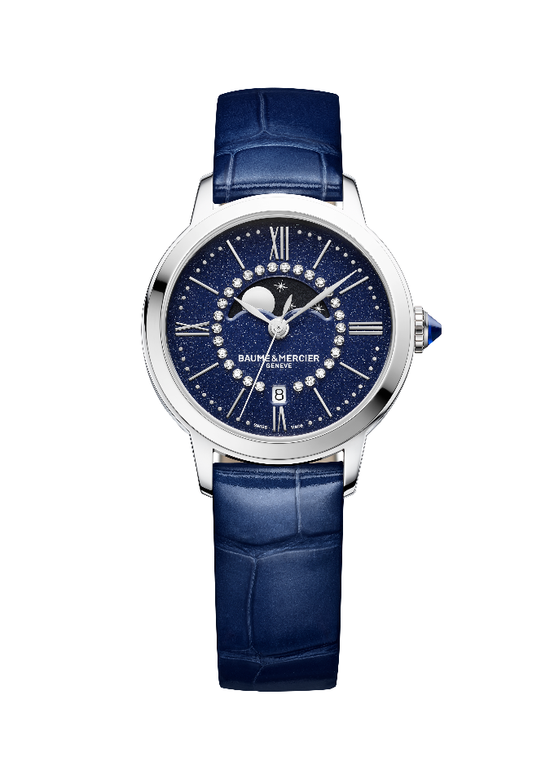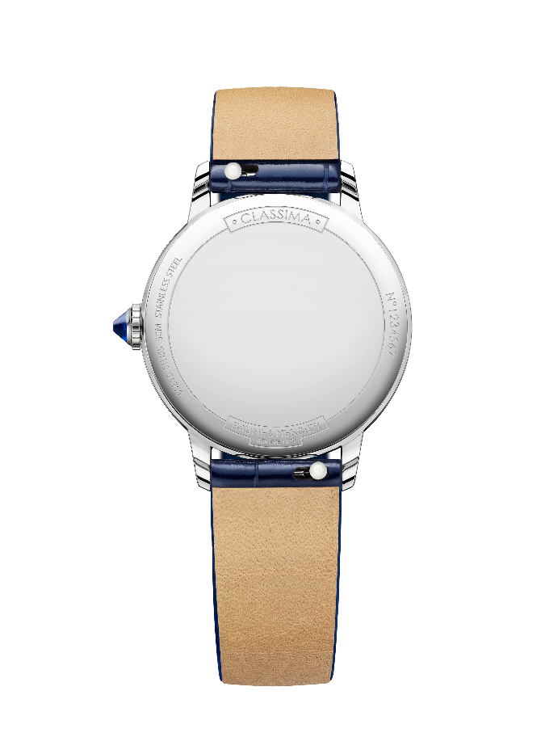
さらにこのモデルには竹班のブルーアリゲーターストラップを組み合わせました。この交換可能ストラップは特別なツールも必要なく、信頼性の高いバネ棒を使ったシステムを使用しています。ステンレス・スティールのピンバックルが付いています。

タイムヴァレのこのエクスクルーシブモデルは150本の限定です。

クラシマ スターリー スカイ – リファレンス M0A10806

ダイナミックなデザインのダイヤルにはロジウム仕上げのローマ数字、インデックスが並び、パールグレーの分目盛の上をブルーのリーフ型針が回ります。ベースはデリケートなホワイトマザーオブパールで30個のブリリアントカットダイヤモンド（トップウェセルトンVS、0.06カラット）をセットしています。手首の動きによりこれらの素材がきらめき、繊細な明るい雰囲気が生まれます。3時位置には落ち着いた目立たないデイト窓を配置。

径31ミリ、厚み8.25ミリのラウンドケースはポリッシュ仕上げのステンレススティールで、傷つきにくいサファイアガラスを使用しています。スティールのリューズには人工ブルースピネルをカボションセット。ケースバックにもサファイヤガラスを使用しています。

搭載している自動巻きムーブメントはパワーリザーブ42時間、振動数は4 Hz (28800振動／時)です。5気圧（約50ｍ）の防水性能が備わっています。

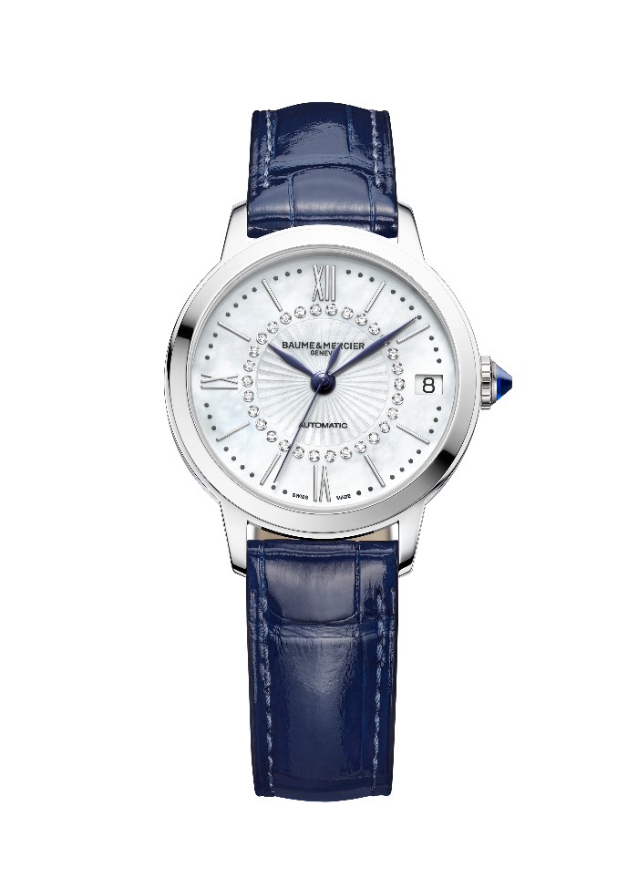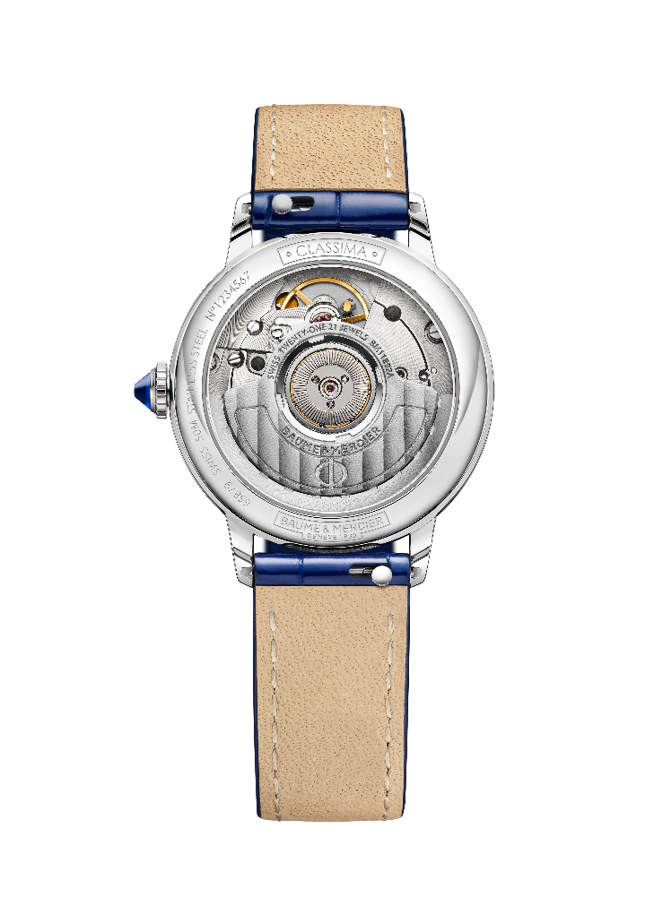

交換可能ストラップは竹班のブルーアリゲーターで、トーンオントーンのオーバーステッチがアクセント。信頼性が高く堅牢なバネ棒を使った交換可能ステムにより、特別なツールを必要とせず簡単に自身で交換することができます。ステンレス・スティール製ピンバックルが付いています。

タイムヴァレのこのエクスクルーシブモデルは150本の限定です。

クラシマ スターリー スカイ – リファレンス M0A10808

軽やかでプレシャスなホワイト マザーオブパールのダイヤルには、30個のブリリアントカット ダイヤモンド（トップウェセルトンVS, 0.06カラット）がダイナミックに並びます。周囲にはロジウム仕上げのローマ数字とインデックスが並び、パールグレーの線路目盛が回ります。リーフ型のブルーの針がセンターからダイナミックに回ります。ケースには60個のブリリアントカットダイヤモンド（トップウェセルトンVS, 0.29カラット）をセット。 3時位置にはデイト表示を配しています。
このタイムピースにはトータルで0.36カラットをセットしています。

径31ミリ、厚み8.25ミリのラウンドケースはポリッシュ仕上げのステンレススティールで、傷つきにくいサファイアガラスを使用しています。スティールのリューズには人工ブルースピネルをカボションセット。ケースバックにもサファイアガラスを使用しました。

搭載している自動巻きムーブメントはパワーリザーブ42時間、振動数は4 Hz (28800振動／時)です。防水性は5気圧（約50 m)です。

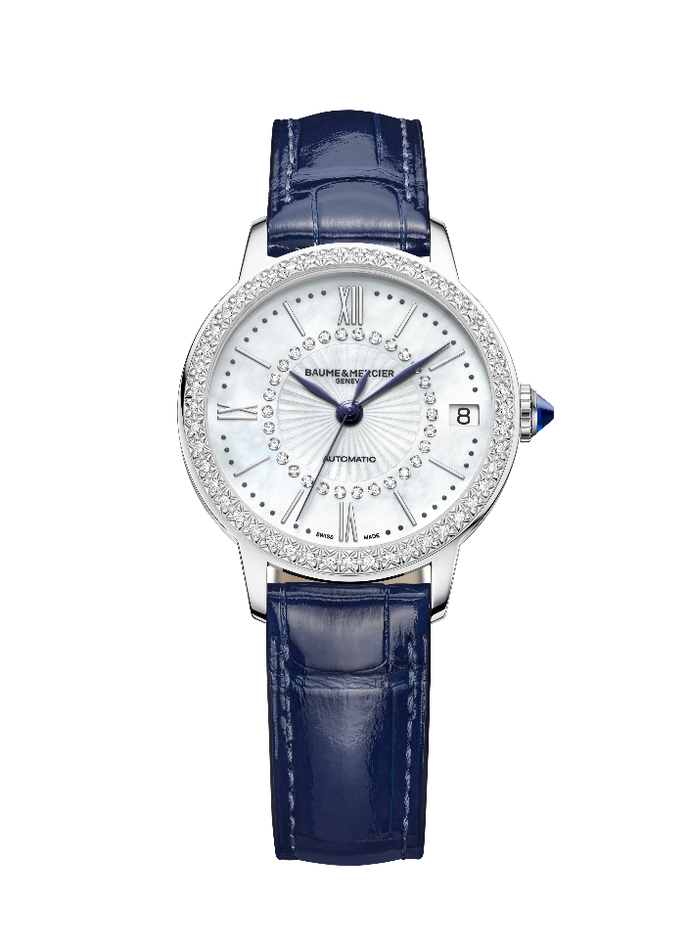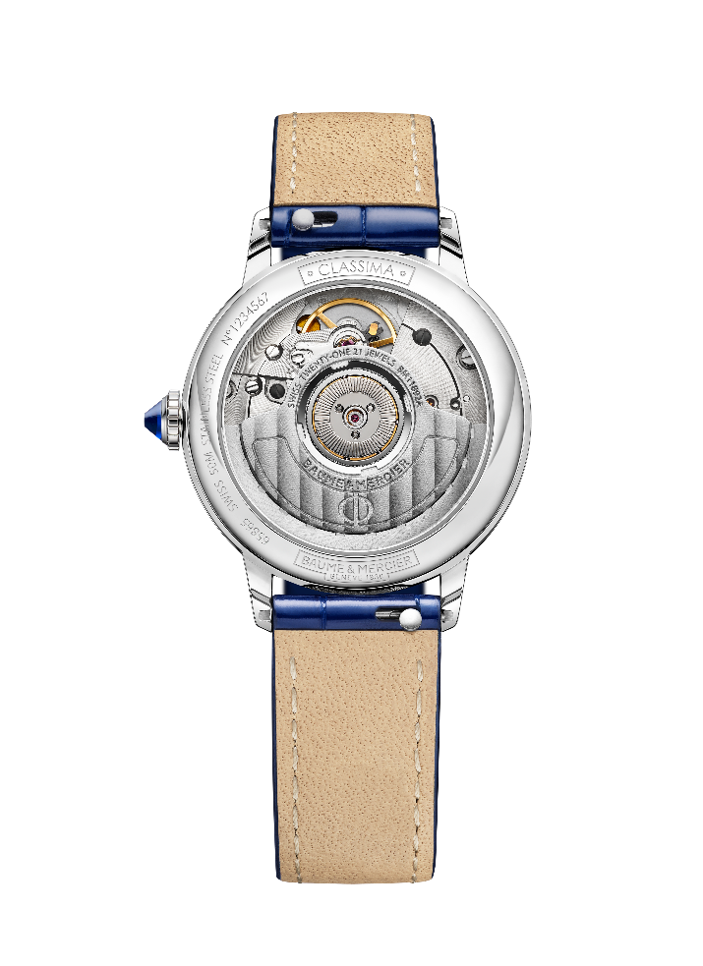
交換可能ストラップは竹班のブルーアリゲーターで、トーンオントーンのオーバーステッチがアクセントです。信頼性の高いストレートのバネ棒のシステムを利用して、工具を必要とせずストラップを簡単に交換することができます。ステンレス・スティールのピンバックルが付いています。

タイムヴァレのこのエクスクルーシブモデルは70本の限定です。

「新鮮で美しく、軽やかなウォッチが求められています」と語るのはポール・メルシエ。クラシマ コレクションはブランドの伝統を継承する、使いやすいシックなタイムピース。ラグジュアリーバージョンにおいてもフレッシュで美しく、軽やかです。

---
タイムヴァレについて
タイムヴァレは革新的なプレミアム高級ウォッチのマルチブランド販売を行うコンセプトです。お客様に高級ブランドのモデルを提供し、経験豊かなサービスとエコシステムを実施しています。
2014年スイスに設立されたタイムヴァレは伝統と近代性を融合させたインスピレーションに満ちたスペースとして設計されました。時計愛好家のお客様と豊かな時計の世界、知識と学びをシェアしています。
タイムヴァレは優れたパートナーブランドとの提携により、世界各地に50のブティックを展開しています。

ウェブサイト： www.timevallee.com
インスタグラム：@timevallee
公式ハッシュタグ：#timevallee #heritageandbeyond #notyourusualretailer #luxurywatches

インフォメーション：

モデル：クラシマ 10804
発売時期：2024年11月

モデル：クラシマ 10806
発売時期：2024年11月

モデル：クラシマ 10808
発売時期：2024年11月

ボーム＆メルシエについて

1830年、スイスのジュラ地方で創業したボーム＆メルシエは世界的な評価を受けている老舗のウォッチメゾンです。スイスのジュラ地方の自然に囲まれたアトリエとジュネーブの本社から、メゾンは最高品質のタイムピースをお客様にお届けしています。時代のニーズに合わせ、デザインとイノベーションの融合を繰り返しながら、ボーム＆メルシエは独自のデザインを追求し、妥協を許すことなく最高品質の時計製造に向き合い続けてきました。それは創業当初から変わることなく今もなお歴史を刻み続けています。創業者ウィリアム・ボームとポール・メルシエとの出会い以来一貫しており、クラシックとクリエイティビティ、伝統 とモダン、エレガンスと個性を融合した、かつてないほどの時計製造を現代版として具現化し追求し続けています。

www.baume-et-mercier.com

